Министерство науки и высшего образования РФ
Совет ректоров вузов Томской области
Открытая региональная межвузовская олимпиада 2018-2019
ФИЗИКА (8 класс)
Заключительный этап
(ОТВЕТЫ)

- Во сколько раз изменится работа тока электрической цепи, если три металлических бруска каждый высотой $h$, шириной $a$ и длинной $a$, $2a$, $3a$, подсоединить сначала, как на рисунке 1, а потом, как на рисунке 2. В обоих случаях систему подключают к напряжению $U$.
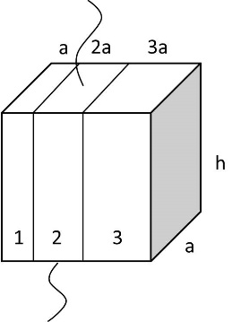 | 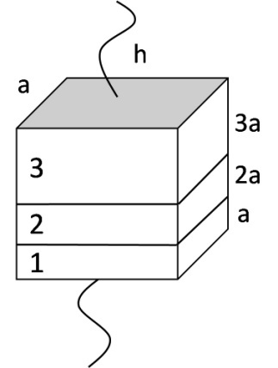
Рисунок 1 | Рисунок 2

Решение
Ход решения | Баллы
В первом случае соединение брусков – параллельное, а во втором – последовательное. Поэтому, общее сопротивление в первом случае  $$\frac{1}{R_{1}}=\frac{1}{r_{11}}+\frac{1}{r_{21}}+\frac{1}{r_{31}},$$  а во втором случае  $$R_{2}=r_{12}+r_{22}+r_{32},$$  где $r_{11}$,$r_{21}$,$r_{31}$ – сопротивление 1-го, 2-го и 3-го бруска соответственно в первом случае, а $r_{12}$,$r_{22}$,$r_{32}$ – сопротивление 1-го, 2-го и 3-го бруска соответственно во втором случае. | 4
Пусть удельное сопротивление металла брусков рвано ρ, тогда  $$r_{11}=ρ\frac{h}{a^{2}}, r_{21}=ρ\frac{h}{2a^{2}}, r_{31}=ρ\frac{h}{{3a}^{2}},$$  $$r_{12}=\frac{ρ}{h}, r_{22}=\frac{2ρ}{h}, r_{32}=\frac{3ρ}{h}.$$ | 4
Из последних равенств получаем  $$R_{1}=\frac{ρh}{6a^{2}}, R_{2}=\frac{6ρ}{h}.$$ | 4
Работу электрического тока можно найти по формуле  $$A=\frac{U^{2}}{R}t.$$  Отсюда следует, что  $$A_{1}=\frac{6{(Ua)}^{2}}{ρh}t, A_{2}=\frac{hU^{2}}{6ρ}t.$$ | 2
Наконец получаем ответ:  $$\frac{A_{1}}{A_{2}}=\frac{36a^{2}}{h^{2}}.$$ | 6
ИТОГО | 20

- Какую массу воды нужно удалить из легкого пластикового стаканчика, стоящего на деревянном бруске, полностью погруженном до верхнего края в воду, чтобы брусок стал погруженным на 5/6 своего объема. Масса деревянного бруска $1 кг$, плотность дерева $800 \frac{кг}{м^{3}}$, плотность воды $1000 \frac{кг}{м^{3}}$.
Решение
Ход решения | Баллы
Обозначим $M$массу деревянного бруска, а через $m$ начальную массу воды, тогда в соответствии с условиями задачи должны быть выполнены два условия  $$Mg+mg=F_{A}, (1)$$  $$Mg+\left(m-Δm\right)g=F_{A}^{'}, (2)$$  где $Δm$ масса удаляемой воды, $F_{A}$ – сила Архимеда до удаления части воды,$F_{A}'$ – сила Архимеда после удаления части воды. | 4
Из условия следует, что  $$F_{A}=ρ_{ж}Vg, F_{A}^{'}={\frac{5}{6}ρ}_{ж}Vg,$$  где $ρ_{ж}$ – плотность воды, $V$ – объем деревянного бруска | 4
Вычитая из уравнения (1) уравнение (2) из 1-го пункта и применим сведения из пункта 2 получим  $$Δmg={\frac{1}{6}ρ}_{ж}Vg→ Δm={\frac{1}{6}ρ}_{ж}V$$ | 6
Подставим выражение для объема бруска через его массу и плотность дерева ($V=M/ρ_{д}$) в формулу из предыдущего пункта будем иметь  $$Δm=M\frac{ρ_{ж}}{6ρ_{д}}$$ | 4
Переводя данные в систему СИ и производя вычисления получаем  ответ: $Δm=0,208 кг$ | 2
ИТОГО | 20

- Для того, чтобы расплавить небольшой кубик льда при температуре $-5℃$ необходимо взять $43$ капли воды при $50℃$. Сколько понадобится капель воды взятых при той же температуре, чтобы расплавить кубик льда такой же массы взятого при температуре $-10℃$? Удельная теплоемкость воды $c_{в}=4200 \frac{Дж}{кг∙℃}$, удельная теплоемкость льда $c_{л}=2090 \frac{Дж}{кг∙℃}$, а удельная теплота плавления льда $λ=3,33∙{10}^{5}\frac{Дж}{кг}$.

Решение
Ход решения | Баллы
Запишем уравнение теплового баланса для системы  $$Q_{1}=Q_{2}+Q_{3},$$  где $Q_{1}$ – охлаждение капель воды, $Q_{2}$ – нагревание льда, $Q_{3}$ – таяние льда. | 4
Пусть $m$ – масса одной капли,$M$ – масса кубика льда, $t_{1}$ – температура капель, $t_{2}$ – температура плавления льда, $t_{3}$ – начальная температура льда в первом случае, $t_{4}$ – начальная температура льда во втором случае, $t_{3}$ – начальная температура льда в первом случае. Тогда для первого случая уравнение теплового баланса имеет вид (уравнение 1)  $$c_{в}mn_{1}\left(t_{2}-t_{1}\right)=c_{л}M\left(t_{2}-t_{3}\right)+λM,$$  а для второго случая (уравнение 2)  $$c_{в}mn_{2}\left(t_{2}-t_{1}\right)=c_{л}M\left(t_{2}-t_{4}\right)+λM,$$ | 4
Поделим уравнение (2) на уравнение (1)  $$\frac{n_{2}}{n_{1}}=\frac{c_{л}\left(t_{2}-t_{4}\right)+λ}{c_{л}\left(t_{2}-t_{3}\right)+λ}$$ | 6
Отсюда получим  $$n_{2}=n_{1}\frac{c_{л}\left(t_{2}-t_{4}\right)+λ}{c_{л}\left(t_{2}-t_{3}\right)+λ}$$ | 4
Переводя данные в систему СИ и производя вычисления получаем $n_{2}=44,3$, так как число капель должно быть целым необходимо взять $n_{2}=45$  Ответ: $n_{2}=45$ | 4
ИТОГО | 20

4. При испытании двух движущихся подводных объектов было выяснено, что при движении навстречу друг другу расстояние между ними уменьшалось со скоростью $0,3c$. А если объекты двигались с теми же скоростями в одном направлении, то расстояние между ними уменьшалось со скоростью $0,2c$. Найти скорость каждого объекта. Здесь $c$ – скорость звука в воде.
Решение
Ход решения | Баллы
Воспользуемся понятием об относительном движении. Пусть $v_{01}$ – скорость относительного движения объектов при движении навстречу друг другу, $v_{02}$ – скорость относительного движения объектов при движении друг за другом в одну сторону,$v_{1}$ – скорость первого самолета, $v_{2}$ – скорость второго самолета. Тогда при движении навстречу  $$v_{01}=v_{1}+v_{2}, (1)$$  а при движении в одну сторону.  $$v_{02}=v_{1}-v_{2}, (2)$$ | 6
Сложим (1) и (2)  $$v_{01}+v_{02}={2v}_{1}$$  Вычтем (1) из (2)  $$v_{01}-v_{02}={2v}_{2}$$ | 8
Таким образом  $$v_{1}=\frac{v_{01}+v_{02}}{2},$$  $$v_{2}=\frac{v_{01}-v_{02}}{2},$$ | 4
Подставим $v_{01}=0,3c$ и $v_{01}=0,2c$ получим  Ответ: $v_{1}=0,25c$, $v_{2}=0,05c$ | 2
ИТОГО | 20

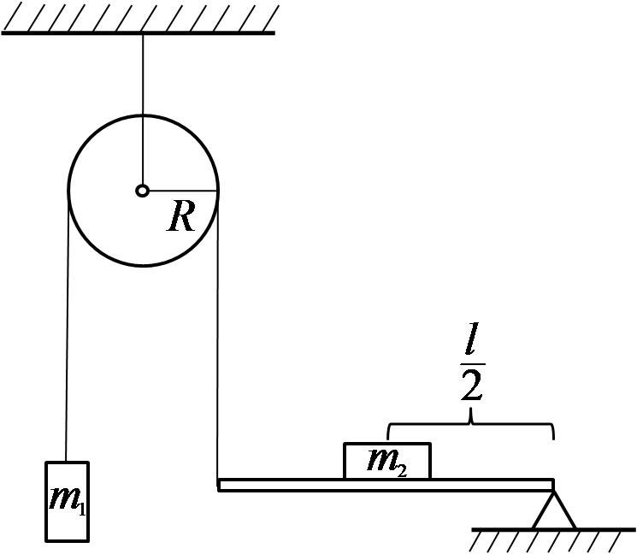
5. Груз какой массы $m_{2}$ нужно поставить в середине перекладины массы $M=0,2 кг$, чтобы она располагалась горизонтально, если масса груза, висящего на нерастяжимой нити, перекинутой через неподвижный блок радиуса $R$ равна $m_{1}=0,3 кг$?

Решение
Ход решения | Баллы
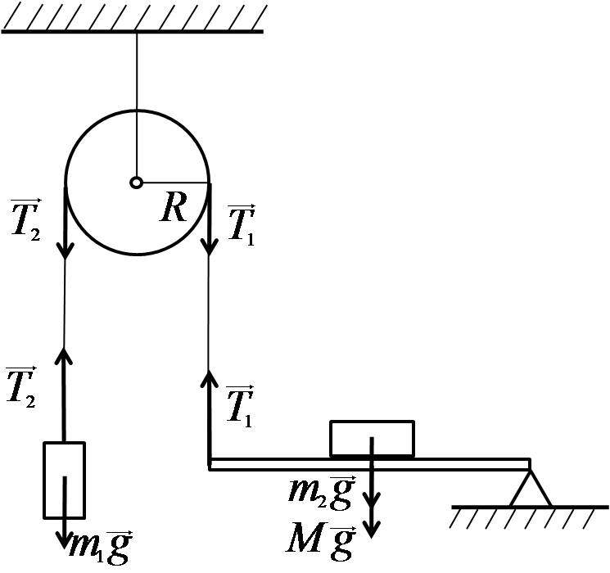  Расставим силы, действующие в системе. | 5
Так как блок уравновешен, то моменты сил, действующих на него равны. Отсюда следует, что $T_{1}=T_{2}=T$, то есть силы натяжения нитей равны. | 4
Так как груз 1 находится в покое, то силы действующие на него равны, следовательно ${m_{1}g=T}_{2}=T$ | 4
Запишем условие равновесия перекладины  $$T_{2}l=m_{2}g\frac{l}{2}+Mg\frac{l}{2},$$  где $l$ – длина перекладины | 3
Отсюда следует, что  $$m_{1}gl=m_{2}g\frac{l}{2}+Mg\frac{l}{2}$$  $$m_{1}=m_{2}\frac{1}{2}+M\frac{1}{2}$$  $$m_{2}=2m_{1}-M$$ | 2
Подставляя данные получим  Ответ: $m_{2}=0,4 кг$ | 2
ИТОГО | 20

